- NeelSole... La Filmografia della Luce.. (Arc. Raphael)

Un film nella Luce, con la Luce, e per la Luce …

http://it.youtube.com/watch?v=1mC292A_Gts
http://it.youtube.com/watch?v=DgP0CMe3nWE

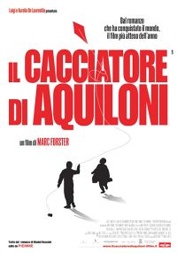

Titolo Originale: THE KITE RUNNER

Regia: Marc Forster

Interpreti: Khalid Abdalla, Homayoun Ershadi, Shaun Toub, Atossa Leoni, Saïd Taghmaoui, Zekiria Ebrahibi
Durata: h 2.02
Nazionalità: USA 2007
Genere: drammatico
Dopo aver vissuto per anni in California, Amir torna in Afghanistan per dare una mano al vecchio amico Hassan, che ha un figlio nei guai.

Ottima filmografia.. Tutte queste immagini non vi stanno arrivando per caso.. Tutto segue un filo logico… Quel filo che farà inondare tutto d’Amore..
Ciò che avete visto stasera è una realtà che si muove nel mondo… Ma tutti insieme abbiamo un potere di infinito Amore…
Ecco possiamo cambiare tutte le realtà possibili e immaginabili che vivono nel dolore.. Seguendo questo filo… il filo dell’Amore.. Chiaro?
Non pensate mai che questo sia un lavoro inutile.. Non lo è!
Osservate cosa c’è intorno al mondo… ma osservatevi! Se vi osservate riuscirete a vedere chi siete… delle immense infinite stelle di Luce che possono infondere una Luce infinita… una Luce d’Amore… Chiaro?
(Sorella Luna, NeelSole, 18, giugno, 2008)

